河南水利与环境职业学院
教育质量监控工作简报
2017年第1期（总第16期）
教育质量监控办公室编 2017年3月24日
评教评学结果分析
教育质量监控是保证教学质量和提升教育管理服务的重要工作，评教评学是实施教育质量监控的重要活动，2016/2017学年第一学期教育质量监控办公室根据学期工作计划，组织了本学期的“三评教一评学”工作，现将评教评学情况总结如下：
一、评教基本情况
本学期全院有任课教师265人，系（部）督导评价209人，同行评教209人，学生评教265人，其中，外聘教师56人只计算学生评教成绩。参与本次教学评价的学生、系（部）督导、同行三类评价主体的评教率分别为：86.79%、99.99%、100%。
由系（部）督导评教、同行评教、学生评教成绩可知，我院教师的整体教学水平是较为令人满意的。全院教师本学期教学质量评价有效评分209人，其中95分以上191人，占91.39%；90～95分18人，占8.61%。
教学质量评价表
项目 分 数 | 系（部）督导评教 |  | 同行评教 |  | 学生评教 |  | 总 评
项目 分 数 | 人数 | 比例 | 人数 | 比例 | 人数 | 比例 | 人数 | 比例
95以上 | 207 | 99.04% | 201 | 96.17% | 193 | 92.34% | 205 | 98.09%
95～90 | 2 | 0.96% | 8 | 3.83% | 15 | 7.18% | 4 | 1.91%
90～85 |  |  |  |  | 1 | 0.48%
85～80
80以下
合计 | 209 | 100.00% | 209 | 100.00% | 209 | 100.00% | 209 | 100.00%
二、教学质量评价分析
1.本学期我院大多数教师在教学过程中能够认真教学，针对学生的实际情况，选择合适的教学方法，课堂教学取得了良好的效果，学生对任课教师的教学满意度较高(学生评教90分以上占99.52%)。
2.系(部)督导评价95分以上的较上学期高出1.91个百分点。
3.建议学校继续加强师资建设力度，促进年轻教师逐步成长为师德优秀、知识全面、经验丰富的教学工作者，注重提升产、学、研能力，创新思维，开拓思路，更新观念，加快适应职业教育教学的要求。
教学质量评价分析图
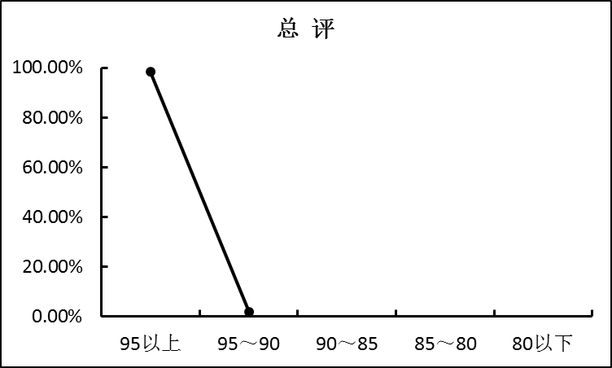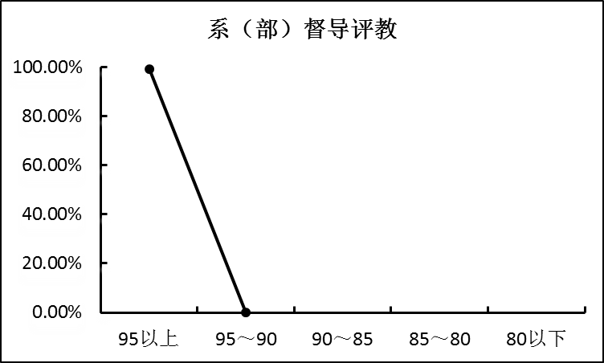
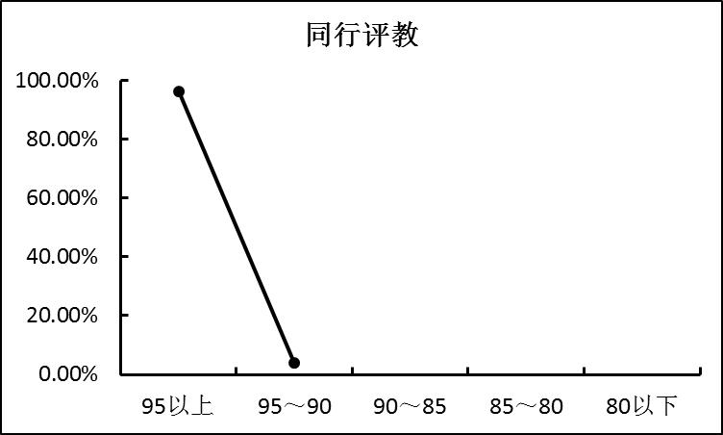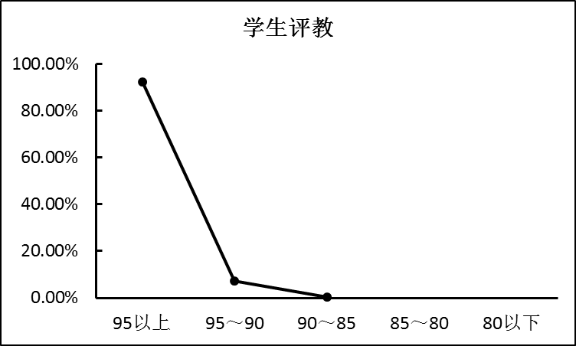
教学质量评价对比表
项目  分数 | 系（部）督导评教 |  | 同行评教 |  | 学生评教 |  | 总 评
项目  分数 | 2015/2016  第二学期 | 2016/2017  第一学期 | 2015/2016  第二学期 | 2016/2017  第一学期 | 2015/2016  第二学期 | 2016/2017  第一学期 | 2015/2016  第二学期 | 2016/2017  第一学期
95以上 | 95.14% | 97.13% | 95.68% | 99.52% | 37.3% | 77.03% | 72.97% | 91.39%
95～90 | 4.32% | 2.87% | 4.32% | 0.48% | 57.84% | 20.10% | 26.49% | 8.61%
90～85 | 0.54% |  |  |  | 4.32% | 2.87% | 0.54%
85～80 |  |  |  |  | 0.54%
80以下
合计 | 100.00% | 100.00% | 100.00% | 100.00% | 100.00% | 100.00% | 100.00% | 100.00%

教学质量评价对比图
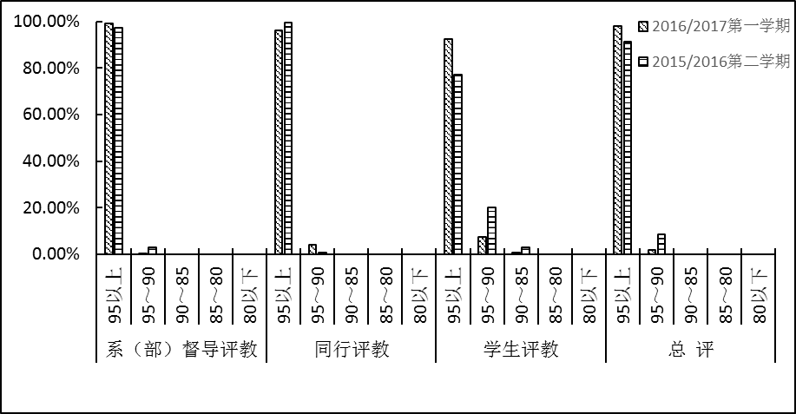
三、教师评学情况
1.学生基本情况
全院本学期参加评学的班级有154个，其中，三年制高职共99个班级，4260名学生；五年制(包括3+2)共47个班级，1661名学生；三年制中职共8个班级，210名学生。
2.评学情况
本学期本院任课教师209人，回收有效评学表528份，其中，三年制高职收集教师评学表347份；五年制高职收集教师评学表155份。三年制中职收集教师评学表26份。
汇总教师评学表，可以看出我院学生的学习情况令人较为满意。全院本学期参加评学的班级共有154个，其中90分以上26个，占16.88%，75～89分121个，占78.57%；60～74分7个，占4.55%。
教师评学分析表
项目  分数 | 三年制高职 |  | 五年制高职 |  | 中 职 |  | 总 评
项目  分数 | 班数 | 比例 | 班数 | 比例 | 班数 | 比例 | 班数 | 比例
90以上 | 20 | 20.20% | 6 | 12.77% | 0 | 0.00% | 26 | 16.88%
75～89 | 77 | 77.78% | 38 | 80.85% | 6 | 75.00% | 121 | 78.57%
60～74 | 2 | 2.02% | 3 | 6.38% | 2 | 25.00 | 7 | 4.55%
合 计 | 99 | 100% | 47 | 100% | 8 | 100% | 154 | 100%

3.分析及建议
(1)从任课教师评学结果来看，绝大多数班级评价在B级以上，教师对学生的满意度依次为：三年制高职、五年制高职和三年制中职。
(2)初中起点学生基础较差，普遍没有养成课前预习、课后复习的学习习惯，学习主动性、自觉性不够，一些班级存在迟到、旷课现象；建议学校加强对学生的思想道德教育和教学管理力度，结合学生学习情况和专业特点，改进教学方法，理论与实践相结合，因势利导，提高学生分析问题和解决问题的能力。

各系（部）教学质量监控工作简况

基础教学部
本学期基础部组织做好了期初、期中、期末的教学检查工作，并结合教学检查落实了听课制度和其它监控工作的实施。基础部以教学督导组检查和随堂听课为主要检查形式，不断加大监控力度，同时注重加强思想教育，强化劳动纪律观念，增强教师的责任感和事业心，确保教学工作的顺利开展，使得教育教学质量稳步提高。基础部已逐步从学生到老师，从理论到实践，从不同角度、多层次地对教学工作设立了一整套监控体系。
一、加强常规教学管理，维护正常教学秩序
1．根据学校管理制度的规定，严格审查、规范编写授课教学计划，并按计划和大纲的要求组织教学。要求教师上课必须有规范的教案或课件,并保证教学指导性文件的不断更新，定期对教案或课件进行检查，以监督教师备课和提高备课质量。
2．依据学校制定的管理制度和检查办法，在教学管理过程中严格执行规章制度，教师因出差、病假、事假等调课都有调课记录，以此保证各种教学规章制度切实执行，避免教师私自停课、调课、提前下课的现象，有效维护了正常教学秩序。在常规教学检查工作中，我部督导组通过各种方式了解教师备课、授课、辅导答疑、作业批改、组织考核等各个教学环节的实施情况，检查教师教学过程、教学方法、教学内容是否体现职业教育的特色，是否体现现代教学方法的应用，是否有利于培养目标的实现。督导组尤其对教师批改作业情况进行检查，要求教师细化作业批改工作，达到与学生进行沟通的目的。
二、督导结合，提升教学水平
根据教学督导的性质，教学督导工作重心在“导”上，在“导”的工作中倾注精力，引导教师在教学方法、教学案例分析、逻辑层次、寓思想教育于课程教学之中以及营造课堂氛围、调动学生思维等方面，进行充分讨论和研究，把课堂教学好坏评判上升到科学的方法论的高度来审视，让教师在交流中受益，在受益中运用，在运用中提高，从而实现听课与研讨相结合，“督”与“导”相结合，使课堂教学督导工作更加深入有效。
三、教学过程多方位监控
1．我部按照学校教学管理要求进行期初、期中、期末三次定期教学检查，平时还不定期进行教学常规抽查，主要查看教师是否准时到堂，是否按课表上课，是否遵守课堂教学常规、课堂教学秩序等情况，对教师存在的问题课后及时进行反馈，提出改进意见，对教师普遍存在的问题还在教师会上进行反馈，要求教师整改，提高课堂教学效果。通过教学督导组对课堂教学的各个环节的严格检查，促进了课堂教学的正常化。
2．我部教学督导组按教学质量监控体系的执行程序，组织督导员对教师的课堂教学进行听课、评价，从教学准备、教学方法、课堂教学的组织、激发学生学习兴趣等各方面进行评价。教学督导组通过检查教师的授课计划、教学进度、备课情况以及对课堂教学情况的分析，肯定优点的同时，注重查找不足之处，对有不足和需改进的教学环节，与教师交流探讨，帮助指导并及时改进。通过这些做法，使教师的整体素质，尤其是教学能力得到了不断提高，教学方法也得到了不断的改进，收获了良好的课堂教学效果。
四、开展丰富多彩的教学实践活动
本学期我部围绕学校教育教学改革中心工作、教学团队技能竞赛、课程方案改革、实践性教学环节活动开展等主题组织了研讨和交流，教师结合课程特点研究新思想、新理念、新方法，并介绍自己的教学思路以及在教学过程和实践活动中出现的问题和应对办法，通过交流开拓了教师的视野，同时也调动了教师改进教学方法的积极性。另外，每周开展的教研活动过程都认真记载，充分交流，互相学习，逐步积累教研工作经验和成果，稳步提升大家的教学科研水平。
五、今后需要注意的问题
1．要进一步处理好督与导的关系，坚持督导结合，以导为主，以督为辅，强化服务。为此我们要不断加强学习，不断改进工作方法，建立和完善教学信息反馈机制，提高管理和服务的水平，增强为部门师生服务的意识，强化为教学服务的职能。
2．继续加强对教学规范化建设的监督与指导，不断夯实基础，为我部的进一步发展和教学水平的不断提高做好各项基础工作。
3．加强和完善规章制度建设，提高课堂教学质量监控的规范化程度。首先完善以教学大纲、教学计划等为核心的教学基本文件建设，形成从教师教到学生学的全过程的配套化、系列化管理规章制度；其次是进一步完善教学事故认定及处理方面的规章制度，加强教学管理活动的科学化、规范化；最后应从规范课堂教学的过程监控出发，制定出从课堂教学、课程考核、实验、教学实践环节到考试出题、阅卷、各种教学资料保存等各主要教学环节的质量要求和标准。

水利工程系
2016-2017学年第一学期，水利系始终围绕提高教学质量，深入开展各项教学改革工作，在稳定教学秩序，开展教学研究与评价，促进教学工作规范化，以及进一步加快教学改革方面取得一定成绩。现将本学期的工作情况总结如下：
一、对上学期期末各种教学资料进行了认真检查并归档
对本系2015-2016学年第二学期的记分册、试卷、课程设计、毕业设计、顶岗实习、教学日志等教学资料进行了检查并归档，内容包括资料内容是否齐全、入档材料是否齐全、资料批改是否认真、登记合计分数是否正确、成绩分析是否科学、试题命题是否合理等。
二、教学过程各环节检查情况
1.期初教学检查
新学期开学第一周，系教学督导组分别对教学设施、教学场地、课堂教学秩序、教师到课情况、学生到课率等情况进行了全面督查、检查。通过检查发现，全系师生都以饱满的精神状态投入到学习和工作中，教学秩序良好，教学运行有条不紊。
在课堂教学中，大多数教师备课认真，准备充分，内容熟悉，讲解流利，表达清晰，语速适中，板书条理，多媒体运用适当。检查中也发现了一些问题：
（1）实践教学环节中，个别顶岗实习学生联系不上；
（2）开学初始，个别学生没有按规定时间返校，返校较晚；
（3）上课有学生有迟到现象；
（4）部分教师备课不充分，不努力、不主动，照本宣科；对课堂纪律不管不问，个别教师素质较差；
（5）部分专业教学条件不能满足教学要求。
对此问题，系部采取了以下整改措施：
（1） 要求顶岗实习指导教师加大对学生的监控力度，尽快联系上每名学生，并经常和学生联系，知道其具体情况；
（2）和家长联系问清具体情况和原因，要求学生尽快返校，不要耽误学习；
（3）通知到具体老师，要求其尽快完善上学期的各项教学资料；
（4）加强教师对授课班级的点名与不定时考核，尽量杜绝迟到旷课等现象。
2.开展了期中教学检查
（1）期中教学检查过程中，重点对教师的教学进度进行了检查，是否和期初制定的进度计划一致，绝大多数教师都能按照教务处下发的校历表安排和执行教学计划，教研室主任按要求对本教研室老师的教学计划进度表制定情况进行认真审核。对教师单元设计编写情况进行了抽查、检查，大部分教师能够按照要求，认真备课，但各别教师填写不完整，备课量不足，将检查结果及时向各教师反馈。
（2）对学生班级填写的《教学日志》进行了检查，并将检查结果向教师进行了反馈。
（3）积极组织教师进行评学和评教活动，通过教师评学使系里能及时了解学生学习动态，掌握学生学习情况。通过教师评教能够让教师间相互评价，依托现实教学情况所提出的改进意见更为具体而富有针对性，对于教师改进教学有很大推动作用。通过学生评教能够使系里掌握学生对教师的评价情况，促进教师的教学改进和提高。本学期期中教学检查还重点对青年教师进行了听课，检查师带徒的情况和效果。
3.期末教学工作中，为严肃考风、考纪，杜绝徇私舞弊现象的发生，在期未考试及毕业班的毕业考试时，系领导对考场进行巡查，认真填写检查记录，发现问题及时解决。
4.本学期外聘教师3名，为保障教学质量，加强了对着3名外聘教师的督促和管理。
三、教学工作创新点
1.教学方法的创新
充分利用多媒体教学资源，充分利用实训室。不再单一的依靠课堂，而是综合利用各种教学资源进行教学。
2.课程考核创新
有些课程取消了期末考试，或者减小了期末考试成绩的比例，增加了过程性考核的比例，考核形式有论文、答辩、读图或上机操作。
3.大禹班的教学改革
2016年12月12日开始，大禹班进行企业管理实训和实习，在各自导师的安排和指导下，在企业一线进行实习，收获很大。
四、今后工作方向
1.在学校教育质量监控办公室的指导下，不断加大监控力度，认真落实我校各项制度，争取在教学质量监控方面收到较为满意的效果。以课程教学改革为突破口，加强专业教学团队建设和课程教学团队建设，形成钻研教学、创新教学的良好氛围，切实提高我系教师的教学质量和水平。
2.提高教师的整体素质。落实青年教师培养制度，采取校内培养和校外学习相结合的方式，对年轻教师实行了导师制的培养办法，把“传、帮、带”培养方式，使我系年轻教师的整体素质能上一个新的台阶。
3.加快本系重点专业和教师队伍的建设。如学习培训、转专业学习、重点专业设立专业带头人和教学骨干等。

土木工程系
2016-2017学年第一学期，坚持以督导为主、以质量监控为辅的工作方针，以系部为中心、教研室主任为主体，严格执行教务处、教育质量监控办的各项教学管理工作。本学期教学督导工作重点是：强化教育教学、增强教学能力，进一步提高课堂教学水平和教学效果，同时还有加强教学管理，规范教学秩序。具体工作总结如下：
一、强化日常教学管理工作
在日常教学管理中，以系部为主，以六个教研室为辅，加强专任教师、双肩挑教师、外聘教师日常管理监督工作，同时对年轻教师和外聘教师的教学工作进行规范和引导。确保日常教学工作顺利开展，未出现教学事故。根据教务处下发的期初、期中、期末教学检查的通知，及时有效地进行系部的各项教学管理日常工作。
二、加强学生顶岗实习环节的督导工作，落实责任到人，对顶岗实习环节实行过程性督导，督促相关实习教师和企业实习指导教师加强沟通，确保顶岗实习环节顺利开展。对期初和期末的实践教学环节加强督导，提高实践教学环节的实效性。
三、督导进课堂，加大听课力度，提升教学质量
由系主任和各教研室主任组成的督导小组，深入教学一线听课、评课，在坚持有计划和随机性听课、评课的同时，还有针对性地结合教学检查进行检查性听课；对学生反映较大的课程进行诊断性听课；对上新课教师课程进行评估性听课。听课同时检查教学文件是否完备、教学进度计划执行情况、作业布置与批改情况、调、代、停课次数等三方结合评价，深入到各教研室，对于学生评教考核成绩位于前列与后进的教师进行针对性听课，总体来说，教师能够认真对待教学工作，工作态度严谨，多数教师的教学效果能够得到学生的认可，较好地完成了教学任务。
从系部评教方面看，教学运行状态良好，教学过程比较规范。
（1）期初教学检查：教学任务安排合理，教师能及时领取相应的教学任务，外聘教师落实到位。各教研室按要求制定了详细的教研活动计划，并能够及时按规范编写授课计划，并能及时完善归档上学期教学资料。教师都能做到准时上课，没有无故迟到现象发生，上课资料携带较完备；教学秩序正常；实践教学环节在各自指导老师的带领下有序开展。
（2）期中教学检查：制定了自查和抽查的检查方案。自查阶段：由各教研室主任检查本教研室的日常常规工作。抽查阶段：由系检查小组听课、抽查各教师的日常教学管理工作。
（3）期末教学检查：期末结束，所有教师积极上交自己的各类教学成果，如：单元设计、试卷、记分册、实践课的计划、过程和总结等。
四、学生上课情况
通过日常检查，发现16级新生学习风气较为以前有明显好转，少数班级玩手机现象严重、上课出勤情况不好等情况。针对以上情况，我们对任课教师提出了更加严格的要求，不但要备好课、上好课，还把课堂纪律的组织作为评定其教学水平的一个重要因素。
五、存在问题及改进建议
通过本学期的教学督导检查发现，整体教学过程管理比较规范，教师在教学态度、责任心等方面有明显提高。为了进一步加强教学质量管理，提出如下建议：
1．继续加强学风建设，坚持以学风建设带动考风建设。
2．继续加大听课力度。
3. 严格控制调课频率。
4．教学中，要求教师与学管部门相结合对学生严格要求，加强对学生的课堂管理。

机电与信息工程系
为进一步督促落实各项教学工作，检查各项工作开展及落实情况，根据我院《教学质量监控与评价实施方案》，在学院教育质量监控办公室的指导下，机电与信息工程系对本系的教学工作开展了一系列教学质量监控工作，现总结如下。
一、加强学习，更新观念，建立教学质量监控的长效机制
为了确保教学质量的稳步提高，在本学期开学之初组织了本系教师认真学习了教学质量对全面推进学院发展的影响，强调了教学质量的重要性，全系教职工的教学质量意识得到强化。同时确定了本学期教学改革重点为以网络学习空间建设为平台，推进基于工作工程系统化的教学模式，通过课程教学改革来规范课堂教学活动，提高课堂教学的针对性和有效性。教学质量监控的重点：继续在中职和高职班级检查教学改革模式的开展情况，促进教学团队建设，形成互相学习，互相促进，共同提高的新局面。加强与合作企业的联系，取长补短，促进教师双师素质提高。利用SPOC教学平台，先期建立部分课程的教学评价、监控机制。
本学期我系继续加强教学团队建设，通过建设教学团队，形成互相学习，互相促进，共同提高的新局面。全系每位教师越来越重视教学质量的提高，切实整合每门课程的教学资源，以项目为中心，采用行为导向教学法，不强求理论体系的完整性，以够用为度，以是否实用为标准。在整个项目中统筹考虑实训的设计，循序渐进，逐步完善，边整合边学习，着重培养学生独立思考问题和主动解决问题的能力，突出职业技术教育的特色。继续加强计算机应用技术学院示范专业和省综合改革试点专业教学团队建设。
通过教育质量监控办公室不定期对教师进行听课，系里面教师之间的相互听课形成了课堂教学质量的有效监控，促进了教师对课堂教学质量的重视和改善。通过教师评学使系里能及时了解学生学习动态，掌握学生学习情况。通过教师评教能够让教师间相互评价，依托现实教学情况所提出的改进意见更为具体而富有针对性，对于教师改进教学更具现实意义。通过学生评教能够使系里掌握学生对教师的评价情况，促进教师的教学改进和提高。
二、教学质量监控全方位多层次
本学期我系教学质量监控内容全面，对教学工作的落实情况和教学各环节的质量状况进行了认真的检查。
（一）加强师资队伍的建设，提高教师的整体素质
以加强教学团队建设为着力点，切实提高我系教师的整体教育教学质量。为落实青年教师培养制度，采取校内培养和校外学习相结合的方式，对年轻教师实行了师带徒的培养办法，把“传、帮、带”培养方式落到了实处，使我系年轻教师的整体素质上了一个新的台阶。近几年引进的青年教师比较多，新教师在老教师的带领下，能够尽快熟悉学校的教学模式和专业情况，新教师的良好表现体现出了“师带徒”模式的必要性。加强青年教师培训工作，本学期我系派出多位老师到企业参加培训，有力的促进了教师专业能力的提高，适应了专业培养改革的需要。教学质量的提高反映了我系教师基础知识扎实，肯学肯钻，工作态度端正，工作责任心较强，积极上进的精神风貌，充分说明了我系教师的整体素质在不断的提高。
（二）教学常规资料及时检查，加强执行过程和效果的动态监控
按照学院规定，加强教学过程的动态监控是提升教学质量的很重要的保证。我系督导组主要从以下三个方面进行监控。
1．教学信息员监控，这是教学质量监控的基础。通过对日常教学秩序的检查，期初、期中、期末的教学检查，校、系教学信息反馈等常规教学信息的收集，及时了解、掌握教学中存在的问题，并针对不同情况对教学环节和管理环节进行适当的调整。
2．教学督导监控，这是教学质量监控的重要保证。通过校、系督导组对各个教学环节、各教学管理制度、课程教学活动组织等进行随机或专项督导，随时了解各班的教学工作状态，以报告、谈话或网络等多种形式反馈给各班或任课教师。
3．教学评估监控，这是教学质量监控的主要手段。对教师的讲课效果、实践性教学环节、成绩考核进行对比分析，促进教学质量的提高。注重对教师过程性教学效果进行评价，引导教师进行基于工作过程的教学方式改革。
（三）召开学生座谈会，注重教学的反馈，切实为学生服务
坚持每学期召开学生座谈会和辅导员定期汇报制度。每次都由系主任和有关老师及部分学生代表参会，会上各班学生代表能对本学期开学以来各任课教师的备课、上课情况、课堂纪律、实验实训、教学辅导、作业批改等教育教学环节做详细的总结和评价，并对学生们提出的问题尽快反馈给相关部门、有关老师，督促他们及时整改，更好的服务于学生学习。
（四）加强考纪考风建设，促进学风建设良性发展
本学期我系把严肃考风考纪作为突破口，促进学风建设。我系组织学习部、各班班长和学习委员、学习了考试制度和学生管理办法，专门召开了违纪舞弊学生的诚勉会，进行正面教育和积极引导，在考前召开监考老师会议，强调考试考场纪律，强化了考试制度，促进了学风建设良性发展。
三、我系教学质量监控工作今后的努力方向
1.以课程教学改革为突破口，加强专业教学团队建设和课程教学团队建设，形成钻研教学、创新教学的良好氛围，切实提高我系教师的教学质量和水平。
2.在学院教育质量监控办公室的指导下，以系教学督导组和教学信息员两支队伍的建设为抓手，不断加大监控力度，认真落实我院各项制度，争取在教学质量监控方面收到较为满意的效果。

经济管理系
本学期，按照学校有关教学督导工作的有关要求，经济管理系系督导组认真开展了财经系教学督导工作，了解教师教学情况及学生学习情况，解决督导中发现的问题和不足，确保教学工作的顺利开展。具体情况总结汇报如下：
一、做好期初教学检查和期中教学检查
（一）期初教学检查
在本学期期初，系督导组对照本学期有关教学任务，于第一周周二下午召开了全体教师会议，布置了本学期教学任务和具体教学内容，检查了教师备课、授课计划的编制、实习安排、实训资料的准备和学生报到情况等。通过检查，所有专、兼职教师和外聘老师都已经正常到岗。学生报到情况也都通过学管部门进行了落实，除个别学生有期初请假现象，绝大部分学生也都按时返校，正常上课。此外，还对教学计划的编制、教材的征订到位情况、教师和学生期初上课状态的情况、我系所属实训教室的安全卫生状况以及技术状态进行了检查，没有发现明显的问题和隐患，能够满足期初上课需要。
（二）期中教学检查
在期中教学检查中，我们组织了教师座谈会和学生座谈会。通过教师座谈会，对在教学实际中遇到的问题和经验进行了总结，发现学生中上课玩手机的现象非常普遍，个别班级到课率较低。为此，我们一方面通过与学管部门联系，要求其协助维持好教学秩序；另一方面，明确强调，上课老师必须维持课堂纪律，课堂纪律是上好课的基本保障，必须作为教师上课的一项重要内容入脑入心。除此之外，通过座谈，各位教师还对学校和我系在实际教学过程中的教学安排、专业课程改革和实践教学安排进行了讨论，对接下来的教学工作顺利开展提供了一个很好的借鉴。
按照惯例，11月1日，我们利用课外时间召开了学生座谈会。通过学生座谈会，了解不同年级的学生学习情况，对学生在学习过程提出的一些意见和建议进行了认真汇总，主要有：个别老师上课不讲普通话，有的普通话较差；部分教师的教学方法单一、刻板生硬；个别教师的教学态度较差，不负责任；教学设备的维护改进意见；15级高职学生普遍反映本学期课程设置过多，学习压力大，难以消化等。针对学生提出的这些问题，系教学办公室的领导和同志进行认真的汇总和分析，对涉及到的教师个人问题，第一时间通知到教师本人，规劝其吸收学生建议，积极提高自己；涉及到的教学设施问题、学生管理问题、生活方面的问题，我们也都汇总后向有关部门进行了汇报，针对课时设置多的问题，对学生进行了政策讲解，要求大家面对实际，刻苦学习，完成学习任务。
另外，我们还按照检查要求，对学生顶岗实习情况进行了摸底统计。要求指导老师必须常联系学生，了解学生的顶岗实习状态，并通过电话、QQ群和电子邮件与学生保持紧密联系，在力所能及的情况下，指导督促学生认真参与专业实践学习。
（三）期末教学检查
期末教学检查的重点在于教学考核和评价。针对教学考核，主要是各类期末考试，我系按照教务处考试安排，分类组织学生参加了考试，主要有毕业班离校考试、期末考查课考试和考试课考试。在考试过程中，严格考试纪律，高标准，严要求，保证考试过程和结果的客观性。针对教学评价，主要是在学期末各类教学工作完成后，组织教师登录教师个人教学平台，进行教学评价。
二、做好日常教学过程的督导
督导工作主要通过教研活动、教师互相听课、学生反馈、期末评教等工作进行。
教研活动：每周二下午，按照学校教研活动和政治学习活动的要求，学习讨论当前社会热点、教育政策、专业知识、专业教学改革、以及学生课堂学习情况等内容。通过学习研讨学习内容，我系老师对当前的大政方针、教育趋向、教育政策和学校有关教育教学方面的安排部署都有了一个基本的认知，能够按照学校既定工作安排开展教育教学任务。
日常督导：日常督导主要教学检查的形式，也有部分班级学生主动到系反映教学情况。通过听取我系师生意见和教学检查，我系教师都能够做到备课充分，讲授认真，组织有序，能够针对学生的学习实际，采取有针对性的教学内容和策略，能够保障教学质量。但是也存在一些问题，主要是：个别教师有私自调课、请假的现象，公共课老师有缺课现象。此外，由于本学期教学工作量普遍增加，一些需要晚上加课的班级上课效果不好。还有，上学期，机房使用量暴增，由于我系和外系共用3个会计电算化机房，造成机房不够使用的现象，一些班级在会计电算化实训中，存在调课、合上以及延迟使用的现象，给正常的教学秩序造成很多麻烦。还有一些班级的课在西教1楼教室，由于这些教室没有配置计算机，很多老师都是自己携带计算机上课，但是存在投影差，操作不熟练的问题，也一定程度上影响了教学效果。另外，教师相互听课明显不足。
期末评教：评教工作是对整个学期教室教育教学工作的评价总结。按照学院相关要求，我系通知所有老师要积极评教，认真评教，反映真实情况。
三、做好期末考试工作的督查
期末考试是学期末教学工作的重点，也是一学期教学任务完成情况的基本内容。为此，我系按照学校关于期末考试安排的要求，严格出卷，严格组织、严格考场纪律，科学设定平时考核和期末考核的考核比例。对毕业班学生，提前组织期末考试，考试形式主要是通过随堂考的形式进行。对考查课考试，强调严格按照学校考试要求，不降标准，严密组织，认真对待，严格纪律，确保了考查课考试的顺利进行。对学校组织的考试课监考工作，我系教师基本上都参加了监考，而且态度积极，工作严肃认真。针对任课老师考试出卷工作，我系教师大部分教师都能在规定的时间内上交A、B试卷及评分标准，按时登录成绩，进行成绩分析，各类教学资料能及时归档。但是也存在一些问题：考查课考试科目越来越多，考查课考试开卷考试比例逐学期提高等问题。

环境工程系
环境工程系在教育质量监控办和教务处领导下继续开展教学质量监控工作，现将本学期工作总结如下：
一、积极开展期初、期中和期末教学检查工作
我系督导组按照学校安排进行了期初、期中和期末教学检查，检查内容为课堂授课情况、教学文件准备情况、教学进度计划执行情况、作业布置与批改情况等。从检查情况看，我系教师备课认真，教学准备充分，较好地完成了教学任务；期初及时上交课程整体设计和进度计划，并能够按计划实施教学；期中教学检查发现个别老师上课时间有调课现象；期末教师认真对学生进行考核，总结教学经验，积极上交自己的各类教学成果，如：试卷、记分册、实践课的计划、过程和总结等，并按时上网登陆了学生成绩。
二、加强日常教学质量监控工作
通过组织日常督导监控和同行听课、评课和学生日常信息反馈，加强日常教学管理和教学质量监控工作。
1.按照学校相关规定，系（部）主任每学期听课至少8节，专任教师每学期听课至少4节，双肩挑教师每学期听课至少4节，听课要有记录。我系教师按照文件规定，积极认真听课，全部完成听课节数要求，听课效果良好。
2. 本学期我系主要开展了实践性教学环节的督导监控。通过对校内课程设计和校外认识实习的督导检查，减少了学生实训课旷课现象，提高了实训课的效率；加强了校外实训课学生的团队意识、提升了学生主动获取知识的积极性和能动性，再次强调了校外实训的安全性。
三、推进有关课程的教学改革工作
1.改革课堂教学模式，增加实验和现场教学课时。如《树木学》、《花卉学》、《分析化学》、《仪器分析》等。
2.改革考核方式，加强过程考核。如《园林设计初步》、《环境法规》、《水质监测与评价》等课程采用过程性考核。
3.改革课程设计组织形式，增强学生动手能力培养。环境类专业《水污染控制课程设计》让学生分组制作污水处理厂模型，提高了学生学习兴趣，增强了学生动手能力。
四、组织期末“三评教一评学”工作
按照教育质量监控办公室的安排，期末时组织系督导小组、教研室同行和学生进行评教和评学活动。

公 告
☆2016年上半年优教优酬奖励教师名单
邢伟明、董晓明、宋立新、陈淑平、何畅、杨伏香、王蕊、王庆、宋瑾、高喜花、
杨丽敏、蔡惠萍、高琴月、张英杰、王新军、侯广贤、邢芳、孟秀英、武桂芝、王超、张新盈、邱琳、孟庆伟、杨丽、尹冬丽、郭腾龙、李宝玉、陈红中、吴霞、刘莹莹、王郑睿、苏利萍、丁小霞、袁继海、张德喜、张志远、陈永勤、刘迪、孙缔英、王玉振、郝玉建、张翼、张艳萍、芈书贞、徐水平、朱海军、杨慧丽、赵辰、李文君、秦克丽、钟含、张剑、包永刚、王凯、麻悦、王利卿、周颖琦、张军锋
☆2016年下半年优教优酬奖励教师名单
陈礼忠、胡林林、王笑妍、邢伟明、董晓明、朱敬莉、赵亭、李曼、刘君、宋峥、高喜花、蔡惠萍、李彦春、钱东霞、宋红宾、刘艳芳、高琴月、王新军、侯广贤、高媛、王超、邢芳、武桂芝、赵秀凤、马竹青、张健、李树华、邱琳、郭腾龙、徐阳、李宝玉、陈红中、王郑睿、黎瑾慧、孟庆伟、王彩瑞、杨剑波、丁小霞、李戈、王明杰、王玲、肖文珍、鲁乙霖、李中飞、刘迪、刘水、郭海山、张艳萍、芈书贞、徐水平、杨慧丽、乔连朋、张保同、雍友玉、王建军、张竟超、秦克丽、张剑、王海周、麻悦、邹季刚、沈公奇、武凤翔

☆2015/2016学年第一学期优秀信息站长、优秀信息员评选结果
优秀信息站长
土木工程系 142024 韩宗昌
优秀信息员
环境工程系信息员
161291史露露
土木工程系信息员
152191白青阳 142211瞿梦珂 162211郑凯欣 161211刘冰雪 161022刘焕杰
机电与信息工程系
1631505陈笑莹 1631502李闪闪 151106孟 楠
经济管理系
161291周晁帆
水利工程系
162111吕 杨 152112胡帅康

教育质量监控办公室 电话：65821209、6581210
信箱：zzsxzjb@163.com
QQ群：490141246
发送：各系部、处室、学生各班 共印170份

